Звіт
з гри «Вересневий збір: вступ до нормальної школи»
Мета – введення учнів у навчально-виховне середовище ліцею.
Завдання:
- стратифікувати колектив у за аспектами інтелектуальної, організаційної та фізичної готовності;
- провести діагностику учнів щодо рівня їх інтелектуальних функцій, операційних можливостей свідомості, організаційних здібностей та фізичних якостей;
- ознайомити з правилами внутрішнього розпорядку, традиціями ліцею та належним устроєм школи
Оргпроект
1.09.15
Знайомство з традиціями, будівлею та територією ліцею. Діагностика психофізичних якостей.
2.09.15
Вступ до нормальної школи: самовизначення учнів в аспектах навчально-виховного середовища ліцею, стратифікація та діагностика.
3.09.15
Декларація про наміри сформованих учнівських груп. Обговорення та прийняття правил внутрішнього розпорядку ліцею.
Регламент
проектно-аналітичної сесії
«Вересневий збір: вступ до нормальної школи»
1.09.15
Час | Вид робіт | Місце проведення | Відповідальний та виконавці
8.30- 8.45 | Збір учасників | Класи | Куратори
8.45- 9.00 | Інструктаж | Класи | Куратори
9.00-9.30 | Шикування учасників лінійки | Ліцей/фасад
9.30- 10.30 | Урочиста лінійка | Фасад ліцею | Кузьменко П.Б.
10.30- 11.00 | Перерва. Перевдягання | 205 – хлопці 7-9;  215– хлопці 10-11,  219 – дівчата 10-11  226-дівчата 7-9 | Корсакевич С.С.  Левченко С.М.  Рябчун О.Г.  Теппер Л.М.
11.00-11.20 | Установка на квест | Фасад ліцею | Кузьменко П.Б.
11.20- 14.00 | Патріотичний квест | Територія ліцею | Нідзельська В.М.,  Кузьменко П.Б.,  Юрчишин Л.Т.
14.00-15.00 | Обід | Їдальня/аудиторії | Куратори
15.00-15.10 | Установка на художню рефлексію «мій перший день в ліцеї» | Актова зала | Шелепко Т.П.
15.10-15.40 | Підготовка театральних мініатюр | Актова зала.  205 209 214 215 216 218 219 | Андруховець П.М.  Корсакевич С.С.,  Кузьменко П.Б.  Левченко С.М.  Рябчун О.Г.  Юрчишин Л.С.
15.40-16.30 | Показ театральних мініатюр | Актова зала | Шелепко Т.П.
16.30-16.50 | Оголошення про наступний день. Установка на фітнес. | Актова зала | Теппер Л.М., Гайнц-Львова О.О.,  Андруховець П.М.
2.09.15
Час | Вид робіт | Місце | Відповідальний та виконавці
8. 30 – 8.45 | Збір. Перевдягання | 205 – хлопці 7-9;  215– хлопці 10-11,  219 - дівчата | Левченко С.М.  Кузьменко П.Б.  Рябчун О.Г.
8.45 – 9.00 | Установка на фітнес | Фасад ліцею | Теппер Л.М.,  Теппер Ю.М., Гайнц-Львова О.О.,  Андруховець П.М.,  куратори
9.00 – 10.30 | Фітнес: спортивна хода./Пробіжка | Парк. | Теппер Л.М.,  Теппер Ю.М., Гайнц-Львова О.О.,  Андруховець П.М.,  куратори
10.30 – 11.00 | Перерва
11.00 – 11.30 | Установка на гру «Стратегія мого навчання».  Доповідь Андруховця П.М. «Нормальна школа» | Актова зала. | Андруховець П.М. /Кузьменко П.Б.
11. 30 – 12.00 | Формування груп. |  | Андруховець П.М. Кузьменко П.Б.
12.00 – 12.45 | Робота у групах: «Управління»,  «Ліцейське життя»,  «Ліцейське самоврядування»,  «Навчання», | Актова зала.  205 209 214  215 216 218  219 | Андруховець П.М.  Корсакевич С.С.,  Кузьменко П.Б.  Левченко С.М.  Рябчун О.Г.  Юрчишин Л.С.
12.45– 14.30 | Доповіді груп | Актова зала | Андруховець П.М. /Кузьменко П.Б.
14.30 – 15.00 | Перерва обід
15.00 – 15.15 | Установка на тренінг «Ліцей нашого успіху» | Актова зала | Корсакевич С.С.
15.00 – 15.15 | Тренінг «Ліцей нашого успіху» | 2 поверх, класи | Корсакевич С.С.
3.09.15
Час | Вид робіт | Місце | Відповідальний та виконавці
8.45 – 9.15 | Установка на третій день. | 231 | Андруховець П.М.,  Левченко С.Н.  Кузьменко П.Б.
9.15 – 9.30 | Формування груп | 231 | Андруховець П.М.,  Кузьменко П.Б.
9.30 – 10.15 | Робота у групах. | 231 205 209  214 227 216  218 219 | Андруховець П.М.  Корсакевич С.С.,  Кузьменко П.Б.  Левченко С.М.  Рябчун О.Г.  Юрчишин Л.С.
10.15 – 12.00 | Доповіді груп | 231 | Андруховець П.М.  Кузьменко П.Б.
12.00 – 12.45 | Перерва. Обід.
12. 45 – 13.00 | Установка на тренінг «Ліцей нашого успіху» | 231/ Подвір’я ліцею | Корсакевич С.С.
13. 00 – 14.30 | Тренінг «Ліцей нашого успіху» | 2 поверх, класи | Корсакевич С.С.
14.30– 15.30 | Рефлексія організаторів | 214 | Андруховець П.М.  Кузьменко П.Б.,  Корсакевич С.С.,  Юрчишин Л.Т.

Оргматеріали
Завдання на першу роботу груп
1. Чому учасники групи обрали цю тему?
2. Що це таке чи устрій теми (схема!)?
3. Наскільки ваша тема орієнтована на:
- практичну підготовку
- комунікацію
- командні групові роботи
- схематизацію
- самовизначення

Завдання на другу роботу груп
1. Як влаштована і буде реалізовуватися ваша тема в ліцеї у поточному навчальному році (Захід – хто відповідає)?
2. Проаналізуйте та скорегуйте запропоновані норми ліцейського життя
Форма 1
Карта досягнень учня ________класу______________________________________________
Особисті якості
№ | Функція | Високий рівень (+) / середній (±) / низький (-) | Прояв у грі (+)/не прояв у грі (-)
 | Воля
 | Організованість
 | Відповідальність
 | Наполегливість
 | Кмітливість
Високий рівень кожної особистої якості просимо пояснити на зворотному боці цього листка.
Інтелектуальні функції
№ | Функція | Притаманна (+)/ не притаманна (-) | Прояв у грі (+)/не прояв у грі (-)
 | Розуміння
 | Миследіяльність
 | Мислекомунікація
 | Рефлексія
 | Мислення
Для кожного знаку «+» просимо на зворотному боці листка описати чому ви вважаєте, що ця функція вам притаманна і/чи як ви її проявили на вересневому зборі.
Операційні можливості свідомості
№ | Функція | Короткий опис
 | Іноземні мови на побутовому рівні (перерахувати)
 | Використання «предметних» знань поза предметом. (предметне знання → де використовується.
 | Здатність розрізняти сенс від змісту
 | Можливість скласти три послідовних кроки досягнення своїх намірів, цілей

Фізичні якості
№ | Функція | Високий рівень (+)/ середній (±)/ низький (-) | Прояв у грі (+)/не прояв у грі (-)
 | Спритність
 | Витривалість
 | Сила
 | Гнучкість
 | Швидкість
Для кожного знаку «+» просимо на зворотному боці листка описати чому ви вважаєте, що фізична якість у вас на вис
Форма 2

Групи – аудиторії - ігротехніки
№ | Група | аудиторія | Ігротехнік
 | Тема «Управлінська підготовка» | Актова зала  227 | Івченко  Болюх  Жур
 | Тема «Фітнес» | 209  214 | Коновал  Цимбаліст  Прокопчук
 | Тема «Ліцейське самоврядування» | 218  219 | Петренко  Голушко
 | Тема «НАВЧАННЯ» | 216  227 | Ковальова  Полежаєв
 | Тема «Ліцейське життя» | 205  Актова зала | Ісайкіна  Демченко

Форма 3
Запис результатів пробіжки
 | тривалість , хв | 30 |  | коло, м | 465
№ | Прізвище та ім`я | Усьго заявл. кіл | Усього дійсн. кіл | Метрів останнього кола | Дист., м. | Швид., хв/км | Місце
1 | Зет Ікс | 10 | 11 | 250 | 5365 | 5,59
2 |  |  |  |  | 0
3 |  |  |  |  | 0

Форма 4
Саомвизначення у напрямках робіт
Тема «УПРАВЛІНСЬКА ПІДГОТОВКА»
№ | Прізвище та ім’я | Клас

Форма 5
Склади груп
Тема «Управлінська підготовка» Група 1 ауд. _____________

Ігротехнік _________________________________

№ | Прізвище та ім’я | Примітка
Питання індивідуальних звітів для учнів 8 класу
Прізвище та ім’я, __________________________________________
- Що хотіли отримати, зробити організатори?
- Що вони зробили, отримали?
- Що я очікував від гри?
- Що я отримав (важливе, потрібне незрозуміле)?
- Для чого Юрій Миколайович запитує про це?
- Я розмірковував: сам, радився, і те, і те.
Хід гри
1.09.2015
У патріотичному квесті взяли участь 10 команд (по дві команди на паралель). Оргпроект квесту див. у додатку 1. Вітаємо команду учнів 8-го класу «Лимони чілі».
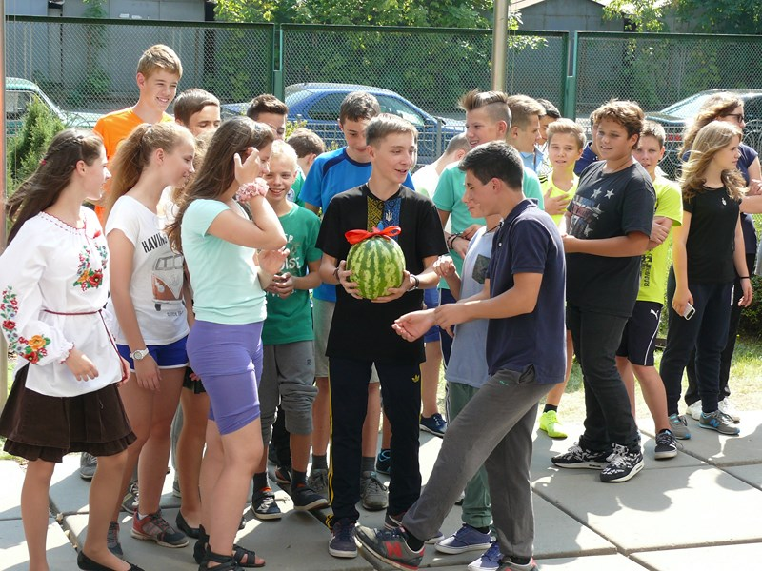
Рейтинг команд квесту
№ | Клас | Назва команди | Бали | Місце
 | 8-1 | «Лимони чілі» | 42,5 | 1
 | 9-1 | «Аве уно аве моретто» | 41,5 | 2
 | 11-1 | «Соловейки» | 41 | 3
 | 10-А+нов | «Реальні пацики» | 38,5 | 4
 | 8-2 | «Кульбабки» | 38 | 5
 | 9-2 | «Кактуси» | 37 | 6
 | 7-2 | «Носки» | 35 | 7-8
 | 10-Б | «Бородаті моджахеди» | 35 | 7-8
 | 11-2 | «Отці» | 35,5 | 9
 | 7-1 | «Беребертек улан» | 31,5 | 10
2.09.2015
Фітнес
У зв’язку з високою температурою, викладачі фітнесу, не зважаючи на письмовий дозвіл батьків, відмінили півгодинну пробіжку. Це рішення демотивувало багатьох бігунів, які замінили спортивну ходу просто ходою чергуючи її з короткими перебізками. Такої тактики притримувалися перевпжна більшість учнівськ ого складу ліцею.
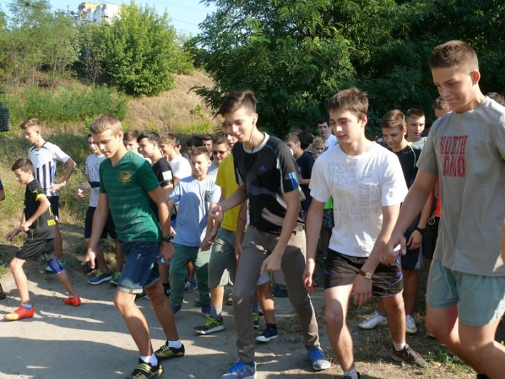 | 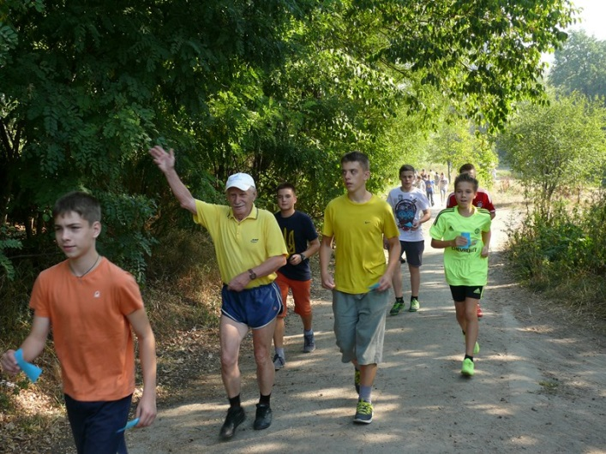

Переможці спортивної ходи
Юнаки | Дівчата
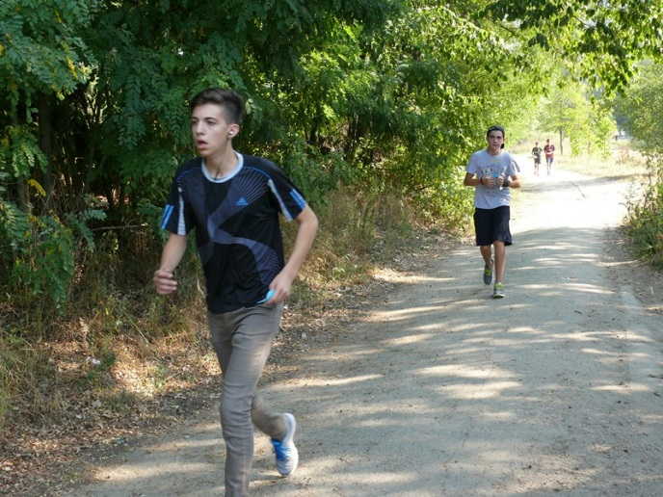  1 місце – Івченко Даниїл 10 клас | 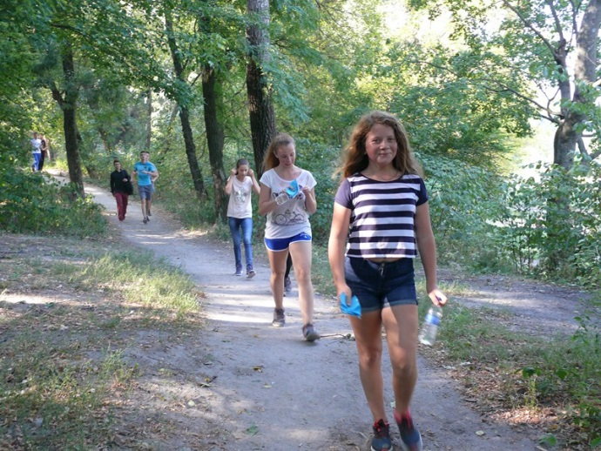  1 місце – Цимбаліст Олександра 8 клас
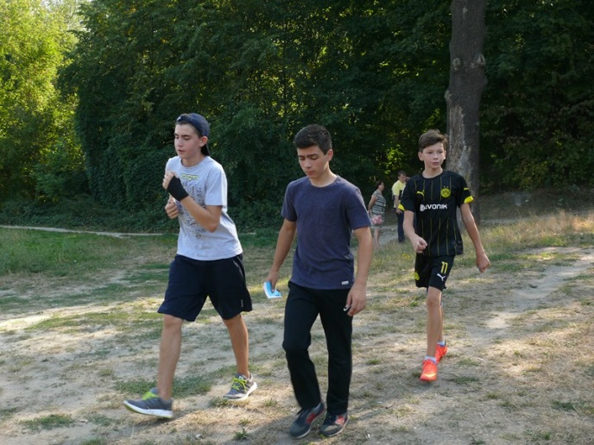  2 -3 місця – Лиськкоа Іван 9 клас  Палійчук Олександр 9 клас | 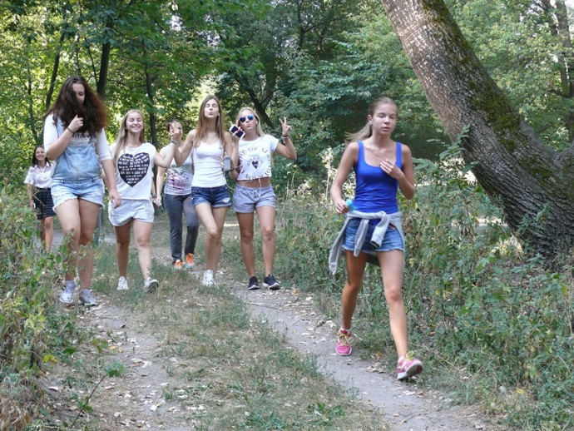  2 місце – Марченко Олександра 7 клас  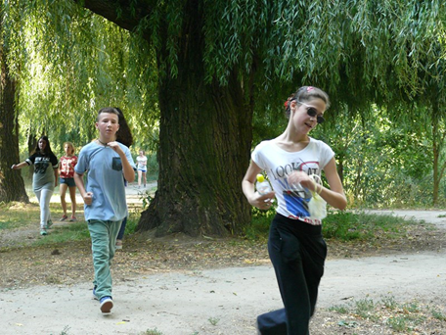  3 місце – Прокопчук Вероніка 8 клас
Загальна управлінська підготовка
Після установки «Устриій нормальної школи» проведеної Андруховцем П.М. у якій виділялося:
- три гурпи технолгій (соціалізація, класно урочна система освіти (КУСО) –«навчальний конвейєр», самовизначення і самоорганізації – «стендова збірка»
- мета нвчання: освоєння інтелектуальних функцій та навчання вчитися,
учні визначилия за одним із п’яти запропонованих напрямків робіт на грі, а саме:
- управлінська підготовка,
- фітнес,
- ліцейське самоврядування,
- навчання,
- ліцейчське життя.
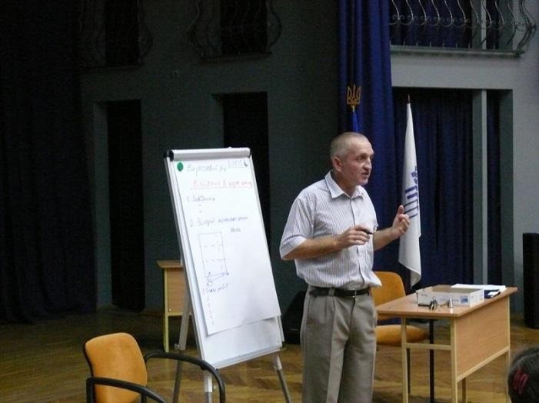 | 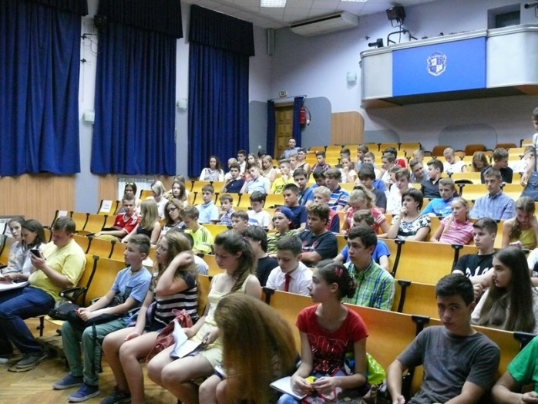

У результаті самовизначення учні було створено таких 11 груп
№ | Тема групи | Ігротехнік
 | Управлінська підготовка 1 | Івченко Даниїл
 | Управлінська підготовка 2 | Болюх Катерина
 | Управлінська підготовка 3 | Бойко Євген
 | Фітнес 1 | Коновал Ліза
 | Фітнес 2 | Прокопчук Вероніка
 | Ліцейське самоврядування 1 | Голушок Карерина
 | Ліцейське самоврядування 2 | Петренко Олексій
 | Навчання 1 | Ковальова Христина
 | Навчання 2 | Полежаєв Валерій
 | Ліцейське життя 1 | Катруша Євген
 | Лійейське життя 2 | Демченко Єгор
На загальне засідання групи винесли такий зміст.
Група «Управлінська підготовка» 1 (ігротехнік Івченко Даниїл; доповідачі – Івченко Даниїл, Гороховських Костянтин) виділила кілька організаційних вимог до проведення ігор.
1. Учні мають самі визначати теми ігор
2. У день ігор проводити першу пару уроків (щоб було більше учасників)
3. Скорочена установка
4. Виступи фахівців
5. Пояснення від учнів (керівництво ЗУП часто дає незрозумілі завдання).
6. Закінчення ігор о 15:30
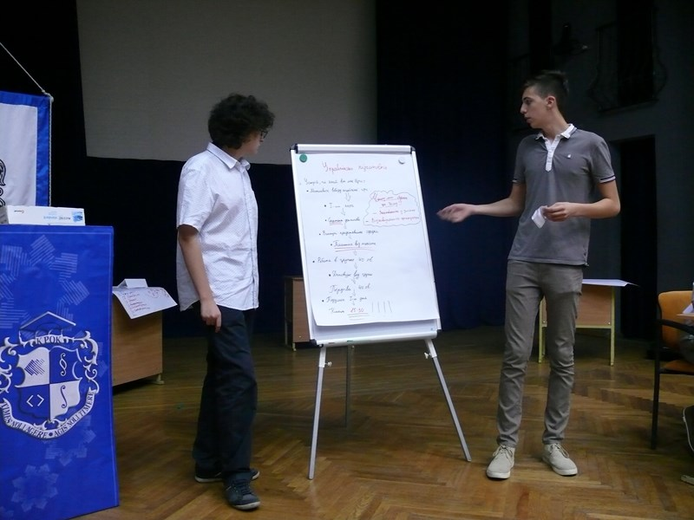
Група «Управлінська підготовка» 2 (ігротехнік Болюх Катерина; доповідачі – Смойлов Роман, Жаринська Аліса), Гороховських Костянтин) поставила технічне завдання на організацію управлінської підготовки в ліцеї, визначивши що повинен вміти управлінець, а саме:
1. Управляти розвитком організації
2. Організовавути (залежність від зовнішнього середовища, розподіл праці)
3. Стабілізовувати процеси
4. Варховувати небезпеку кризи
5. Володвти мистецтвом виконання робіт
6. Контролювати
7. Планувати
5. Мотивувати
6. Бути лідером (вплив, влада)
7. Бути комунікативним
Лціей може допомогти майбутнім управлінцям:
            - Організацією практики на фірмах
            - Навчивши ставити і досягати цілей
            - Навсаючи психології, економіці, іноземним мовам.
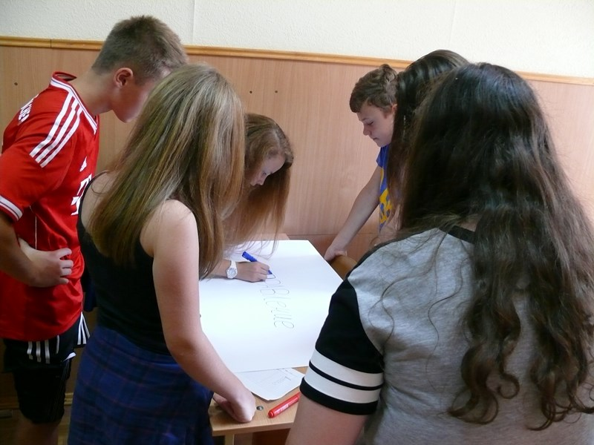
Група «Управлінська підготовка» 3 (ігротехнік Бойко Євген) відмовилася від доповіді, пославшись на неправильно виконане завдання.
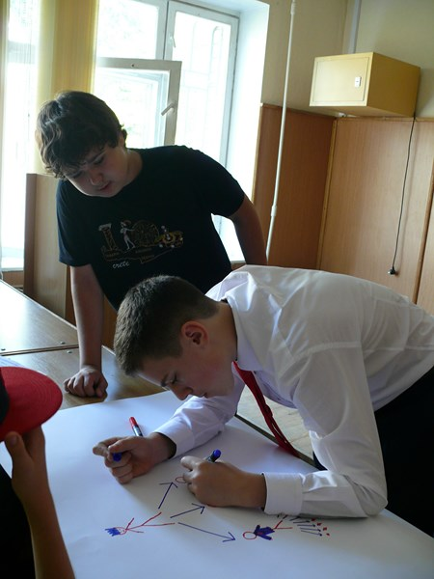
Група «Фітнес» 1 (ігротехнік Коновал Ліза; доповідачі – Морока Павло, Зик Євген) зосередилася на матеріальному забезпеченні фітнесу (див. нижче) та организацію міжшкільних змагань:
1. Оновлення реманенту
2. Тренажерний зал
3. Більше спортивних ігор
4. Спортивні секції
5. Душові кабіни
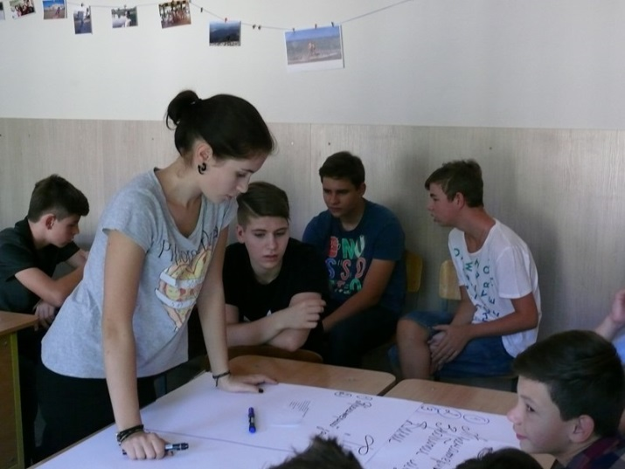 | 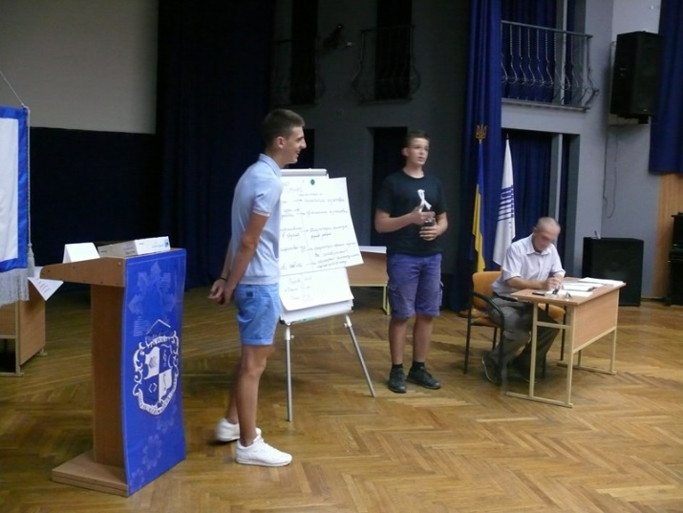
Група «Фітнес» 2 (ігротехнік Прокопчук Вероніка; доповідачі – Бригінець Тимофій, Горьунович Настя) роздилила Фітнес (роботра з тілом) та Спорт (високі результати). Також висловлено побажання відремонтувати спортивне поле і створити секцію байдарочників.
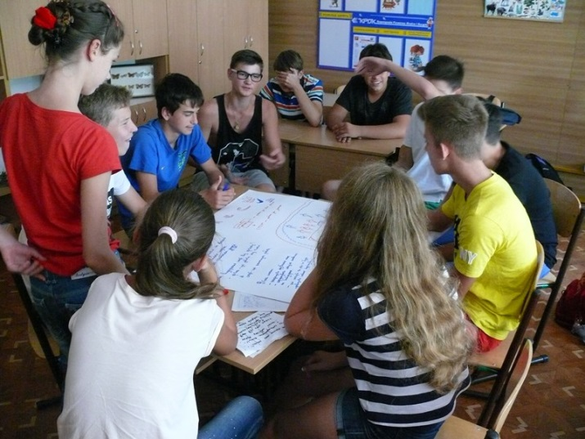 | 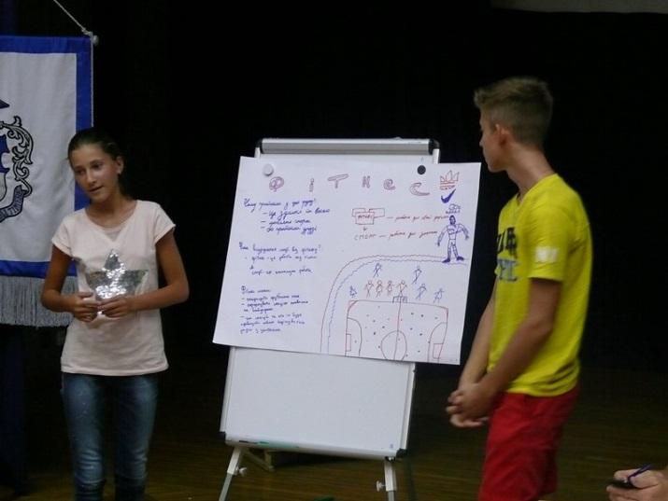
Група «Ліцейське самоврядування» 1 (ігротехнік Голушко Катерина; доповідачі – Варламова Анжела, Антропова Аліна, Дюба Нікіта) запропонувала провести в ліцеї цілу низьку позаурочних заходів, а саме6
1. Спортивні змагання
2. Настільні ігри (мафія…)
3. Музичні тематичні перерви
4. Тематичні (символічні) неділі
5. Конурси талантів
6. Благодійні ярмарки
7. Професійні благодійні неділі
8. Церемонії нагород
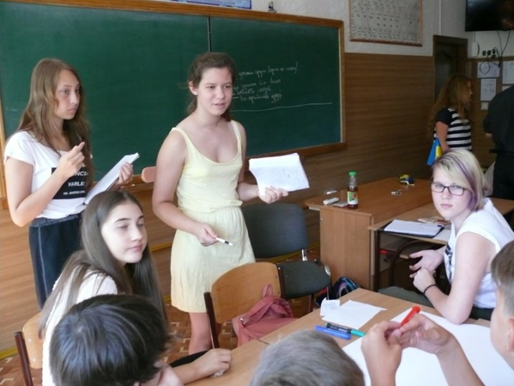 | 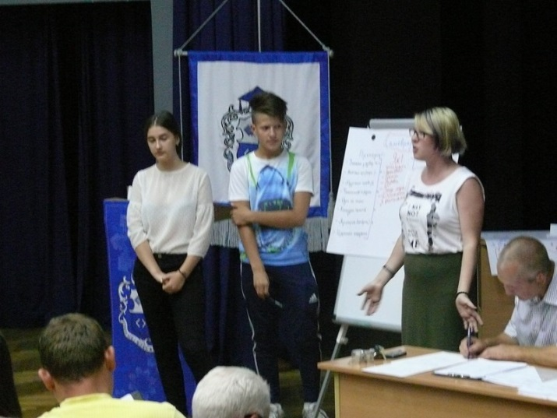
Група «Ліцейське самоврядування» 2 (ігротехнік Петренко Олексій; доповідачі - Перенко Олексій, Лисицька Анна) донесла формальну структуру шкільного самоврядування, запропонувала ввести учнівську ліцейську поліцію та проводити більше виїздів – пікніків.
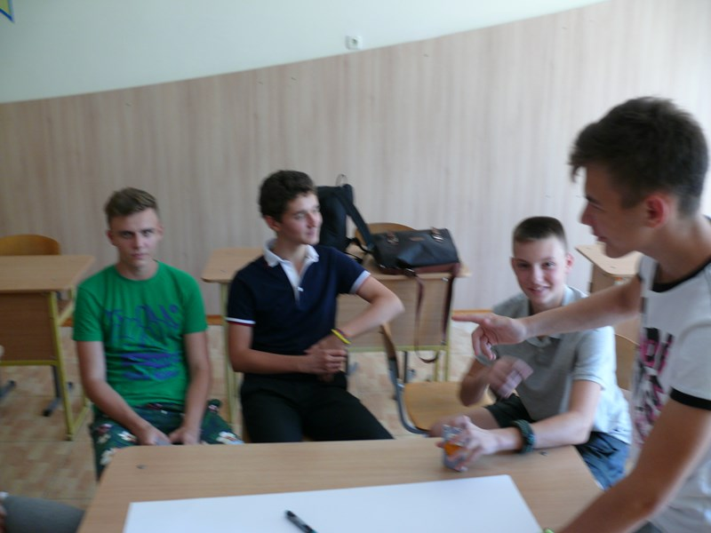
Група «Ліцейське життя» 1 (ігротехнік Катруша Євген; доповідач - Савлеьєва Настя) пов’язала зміст доповіді з видами робіт третього рівня ( самовизначення і «стендове збирання). Основний вид робіт, які мають який має реадіхлвуватися через ліцейське життя – практичні групові роботи, у яких тренуватимуться комунікаційні здібності. Ці роботи мають враховувати очікування ліцеїстів.
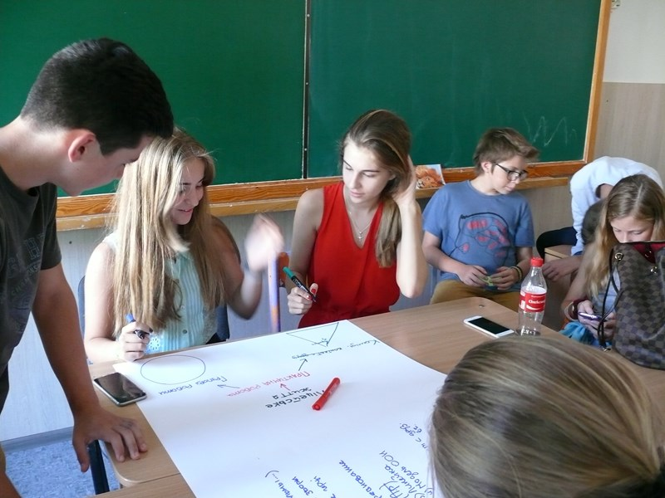
Група «Ліцейське життя» 2 (ігротехнік Демченко Єгор; доповідачі - Демченко Єгор, Клепіков Сергій, Гусак Олексій) наголосила, що на навчання має тратитися лише 70% часу перебування у ліцеї, а весь інший час має зайняти ліцейське життя. Група запропонувала ввести більше факультативів, змагань між класами, знімати проблеми голосуванням.
Група «Навчання» 1 (ігротехнік Ковальова Христина; доповідач - Стужук Дарина, Кудрявцева Ольга) поставила питання про:
1. Спеціалізацію класів
2. Додаткові гуртки
3. Уроки технології
4. Практичні уроки
5. Класні години з психологом
6. Продовжений день з виконанням домашніх завдань
Група «Навчання» 2 (ігротехнік Полежаєв Валерій; доповідач - Щербань Нікіта, Ломако Надя) бачить такі зміни:
1. Практичну хімію
2. Покрращений спортзал
3. Басейн
4. Змагання
5. Екскурсії
6. Організацію допомоги бездомним тваринам
7 Обмін учнями
У зв’язку звисокою температурою, адміністарція поставила завдання зняти фітнес з треього дня Вересневого збору. Це призвело до змін і в поточному дні. Вирішено провести рефлексію дня, а запланований треніг «Ліцей моєї мрії» перести на 3 вересня.

На рефлексії дня визначено, що найбільш дієвішою виявилася група «Ліцейське самоврядування» учасники якої запропонували не тільки найбльше заходів, але й готові більшсть з них організовувати. Сенс дискусії з їх доповіді: зали – нічого у вас не вийде; група – а ми спробуємо!
Висловлена підозра, що зміст доповіді Групи «Управлінська підготовка» 2 скачоаний з інтернету
Ігротехніки в основному ділилися враженнями від організаціії роботи групами і особливостями груп.
Результати рефлексії дня
Колектив ліцею почав стратифікуватися на дві групи:
- учні що беруть на себе відповідальність на проведення окремих заходів
- усі інші учні.
Цей процес потрібно продовжити і поглибити на третьому дні гри, розпочавши його з біржі праці на якій претенденти на організацю ліцейських заходів мають самовизначитися у трьох напрямках: управлінська підготовка, ліцейське самоврядування і життя, фітнес. !сі інші учні самостійно розбиваються на групи по 10 учасників і обговрюють попередньо розроблені Левченком С.М. норми внутрішього розпорядку ліцею.
Завершується день тренінгом С.С. Корсакевича «Ліцей моєї мрії»
3.09.2015
Третій день повністю пройшов за скорегованим напередодні проектом.
Група «Управлінської підготовки» (ігротехніки – Івченко Даниїл, Ковальова Христина) отримала таке завдання.
1. Визначити відповідальних (керівників) двох наступних ігор «Вибори» та «стратегія для України» і 2-4 турнірів диспутів.
2. Визначити теми і відповідальних за ще три ліцейські гри.
Доповіді показили, що ця група не виконала поставленого завдання. Група виступила з нарисами проведеня гри «Вибори» і запропонувала підхід до організації інших ігор: задається проблема – групи шукають вихід з неї.
Група «Фітнес» оримала перелік заходів які вже заплановані викладачами фізкультури повинна додати нові і визначити організаторів і тих, і тих. Результати роботи подані у таблиці
Фітнес 2015-16
 | Вид спорту | Організатор | Час
Існуюче | Футбол | Саликін Ілля,  Ващук Віталій | Осінь
 | Баскетбол | Щербань Нікіта | Зима
 | Аеробіка | Прокопчук Вероніка | Зима
 | Настільний теніс | Горбунович Настя | Зима
 | Спортивне орієнтування | Коновалов Кирило  Прокопчук Вероніка | Весна
Нове | Регбі | Верминський Атрем | Осінь
 | Олімпійські ігри | Стужук Дарина,  Кудрявцева Ольга,  Саликін Ілля | Осінь
 | Веселі старти (естафети) | Хамула Дарія | Осінь
 | Великий теніс | Хамула Дарія | Осінь
 | Дартс | Фоменко Олександра | Осінь
 | Великий теніс | Хамула Дарія
 | Канатний день | Болюх Катерина,  Цимбаліст Олександра
 | Велосипеди, роліки | Стужук Дарина,  Кудрявцева Ольга,  Коновалов Кирило | Весна
 | Рекорди ліцею | Саликін Ілля,  Ващук Віталій | Весна
Група «Ліцейське життя і самоврядування» мала просто вказати яки заходи вони будуть організовувати і хто відповідатиме за кожен з них.
Позаурочні заходи ліцею
№ | Захід | Організатор
 | Тематичні музичні перерви | Катруша Євген,  Антропова Аліна
 | Тематичні дні | Шашкевич Артем
 | Ярмарок | Дюба Микита
 | Інтелектуальний бал | Бойко Євгеній
 | Настільні ігри | Варламова Анжеліка
 | Конкурс талантів | Варламова Анжеліка
 | Дні клуьтур світу | Голушко Катерина
 | Церемонія нагородження
 | Тематичні тижні
ОБговореня учнями ліцейських норм узагальнив Кузьменко П.Б. (див. додаток 2)
Тренінг «Ліцей моєї мрії», проведений Корсакевичем С.С. став фінальним хепенінгом Вересневого збору»
Рефлексія гри
Проведена стратифікація колективу учнів. 20 учнів (13 фітнес і 7 самоврядування) зачвили претензії на організацію ліцейських заходів. У міжігровий період до них додасця група організаторів заходів ЗУП (5-7 учнів).
На соьогодні вбачаються такі рівні стратифікації колективу ліцею:
- організатори (керівники ) заходів;
- учасники групи з проведення заходу
- учасники заходів
- яскраві і неповторні особистості.
Наступна гра «Гоподарство» має продовжити ці роботи. Учні повинні зробити проекти і бізнес-плани заходів, скластися у групу проведення заходів.

Додаток 1
Проект
Історико-патріотичний квест «Гонка патріотів»
Кількість учасників в команді: 10-15
Кількість команд: 10
№ | Назва станції та завдання | Місце розташування | Відповідальний
 | Історична станція «Історія Батьківщини»  Скільки років виповнилося Україні?  Коли Україна святкує свою незалежність?  Скільки років виповниться Київському Ліцею Бізнесу 19 травня 2016 року? | 218 | Юрчишин Л.Т.
 | Станція української мови «Говоримо українською!»  завдання: розташуйте у алфавітному порядку слова.... | 223 | Якименко К.Б.
 | English «Do you speak English?»  завдання: перекладіть слова | 214 | Фертенко В.Р.
 | Станція Героїв України «Герої України»  завдання:  назвіть не менше 3 Героїв України.Чому Україна вважає їх героями?  Найвідоміших діячів науки та культури | ІІ поверх рекреація | Нідзельська В.М.
 | Станція «Українознавча»:  завдання: виберіть з переліку та опишіть зовнішній вигляд і спосіб приготування не менше 3 традиційних справ української кухні голубці, коровай, кутя, вареники, борщ, калач, сало, узвар, деруни, лемішка, гречаники | 223 | Кімлик Т.В.
 | Станція Географія «Чудеса України»  завдання: Назвіть не менше 5 природних чудес України | 215 | Кузьменко О.Ю.
 | Станція Культура «Культурна спадщина»  Завдання:  Назвіть 5 архітектурних пам’яток України  Назвіть пам’ятки України, що внесені до Списку всесвітньої спадщини ЮНЕСКО  Назвіть 5 замків, що є на території України | Пам’ятник | Берідзе І.В.
 | Станція Література «Урок літератури»  завдання:  назвіть не менше 5 літературних творів українських письменників та їх авторів  портрет письменників  назвіть автора – уривки з творів |  | Дреботюк М.С.
Станція Міста «Найвеличніші міста України»
завдання:
Співставте старі і нові назви міст
Катеринослав, Юзівка, Станіслав, Проскурів, Єлизаветград, Червоноград, Артемівськ, Комунарськ, Івано-Франківськ, Дніпропетровськ, Хмельницький , Кіровоград
Назвіть наймолодше місто україни (Славутич)
Назвіть міста України де є метрополітен
Назвіть усі областні центри
 | Станція Співоча «Співоча Україна»  Завдання: заспівайте  гімн ліцею  народну пісню  відому естрадну пісню  популярну сучасну | 226 | Рябчун О.Г.
 | Станція Танцювальна «Потанцюємо» завдання: покажіть елементи українського народного танцю | Ганок ліцею | Шелепко Т.П.
 | Станція Фінансів «Фінанси»  завдання:  назвіть грошову одиницю України  назвіть номінали копійок і гривень, що випускаються в Україні  Назвіть історичних діячів, зображених на гривневих купюрах |  | Андруховець П.М.
 | Фітнес «Руханки та забавки» | Парк «Нивки» | Теппер Л.М., Гайнц-Львова О.О.

